Considere dois níveis de energia de um átomo de sódio, representados no diagrama abaixo.



A diferença de energia entre os níveis (inicial e final) é igual a 3,4 x 10–19 J e a energia do fóton é igual a h.f, em que h é a constante de Planck (6,6 x 10–34 J.s) e f é a freqüência do fóton emitido. Considerando os dados apresentados e utilizando a tabela abaixo como referência

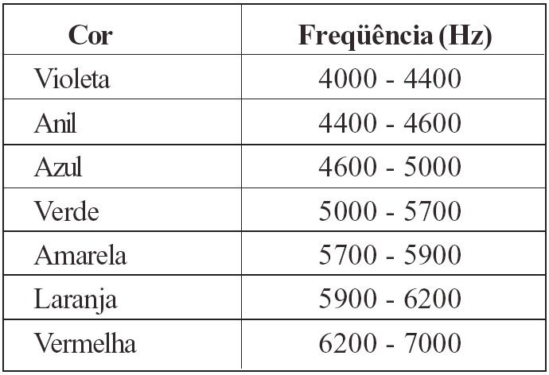

marque a alternativa, que representa a cor da luz emitida nessa transição eletrônica.

a) vermelha.

b) amarela.

c) violeta.

d) azul.